ما يكتبه المتعلم |  | 

العلوم الفيزيائية والتكنولوجيا |  | الثانية متوسط

الأستاذ: سماحي حسين |  | متوسطة:  أحمد بن دحمان - زناتة |  | الميدان الأول:  المادة وتحولاتها |  | الوضعية الانطلاقية (الأم)

نص الوضعية:
تزخر بلادنا بموارد طاقوية طبيعية متجددة، أهمها الغاز والبترول، حيث تتكفل شركة سوناطراك باستخراجها من باطن الارض وتحويلهما إلى مشتقات غازية وبترولية، كالوقود مثلا، بينما تتكفل شركة نافطال بتسويق هذا الوقود.
تقترح شركة نافطال على زبائنها الكرام نوعا غاصا من الوقود يتميز بالوفرة في الجزائر ويحافظ على البيئة والاقتصاد، يسمى "سيرغاز" أو « GPL » وهو مزيج بين غازي البروبان والبوتان القابلين للاحتراق في وجود وفرة من الأكسجين ليحدث لهما تحول كيميائي.

سيارة تتزود بغاز GPL |  | النموذج المجهري لغاز البوتان |  | النموذج الجزيئي لغاز الأكسجين
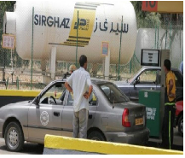 |  | 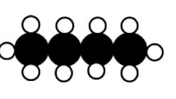 |  | 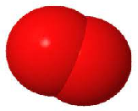

1. أعط مفهوما للتحول الكيميائي مقدما أمثلة أخرى عنه.
2. هل يوجد نوع آخر من التحولات؟ أذكره ان وجد وقدم مثالا عنه.
3. استعمل النموذج الحبيبي لتفسير احتراق غاز البوتان. ماذا تلاحظ؟
4. أعط صيغة كيميائية لغاز البوتان ولغاز الأكسجين.

